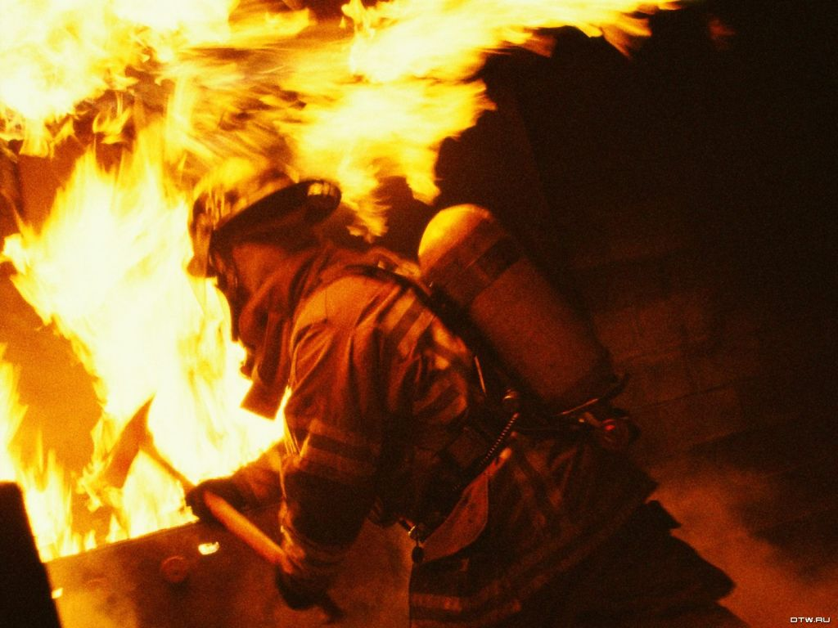 | ПАМЯТКА  О единовременном пособии добровольным пожарным, работникам добровольной пожарной охраны, в случае получения увечья либо заболевания при осуществлении ими деятельности в составе добровольных пожарных команд или добровольных пожарных дружин

ЗАКОН ИРКУТСКОЙ ОБЛАСТИ
«ОБ ОТДЕЛЬНЫХ ВОПРОСАХ ДОБРОВОЛЬНОЙ ПОЖАРНОЙ ОХРАНЫ В ИРКУТСКОЙ ОБЛАСТИ И О ВНЕСЕНИИ ИЗМЕНЕНИЙ В ЗАКОН ИРКУТСКОЙ ОБЛАСТИ «О ПОЖАРНОЙ БЕЗОПАСНОСТИ В ИРКУТСКОЙ ОБЛАСТИ»
от 15 июля 2021 года N 76-оз

1. Категории граждан | Добровольным пожарным, работникам добровольной пожарной охраны в случае получения увечья (ранения, травмы, контузии) либо заболевания при осуществлении ими деятельности в составе добровольных пожарных команд или добровольных пожарных дружин, препятствующего исполнению обязанностей, связанных с участием в профилактике и (или) тушении пожаров и проведении аварийно-спасательных работ.
2. Меры социальной поддержки | Единовременное пособие в размере 296 244 рублей.
3. Куда обращаться | С заявлением в учреждение социальной защиты населения по месту жительства (месту пребывания).
4. Документы (сведения), необходимые для назначения единовременного пособия | 1) паспорт или иной документ, удостоверяющий личность работника добровольной пожарной охраны, добровольного пожарного, а также документ, удостоверяющий личность и подтверждающий полномочия представителя работника добровольной пожарной охраны;  2) трудовая книжка либо ее копия, заверенная в установленном порядке работодателем, или трудовой договор - для лиц, являющихся работниками добровольной пожарной охраны;  3) документ территориального органа Министерства Российской Федерации по делам гражданской обороны, чрезвычайным ситуациям и ликвидации последствий стихийных бедствий, расположенного на территории Иркутской области (далее - территориальный орган МЧС России) о регистрации добровольного пожарного в реестре добровольных пожарных;  4) документ территориального органа МЧС России, подтверждающий осуществление работником добровольной пожарной охраны, добровольным пожарным деятельности в составе добровольных пожарных команд или добровольных пожарных дружин, повлекшей получение увечья (ранения, травмы, контузии) либо заболевания, препятствующего исполнению обязанностей, связанных с участием в профилактике и (или) тушении пожаров и проведении аварийно-спасательных работ;  5) документ, подтверждающий, что увечья (ранения, травмы, контузии) либо заболевания, полученные работником добровольной пожарной охраны, добровольным пожарным, являются следствием осуществления ими деятельности в составе добровольных пожарных команд или добровольных пожарных дружин (акт о несчастном случае на производстве, акт о случае профессионального заболевания, заключение государственного инспектора труда о несчастном случае на производстве, решение суда об установлении факта несчастного случая на производстве или профессионального заболевания);  6) документ, подтверждающий, что увечья (ранения, травмы, контузии) либо заболевания, полученные работником добровольной пожарной охраны, добровольным пожарным препятствуют исполнению обязанностей, связанных с участием в профилактике и (или) тушении пожаров и проведении аварийно-спасательных работ (справка федерального государственного учреждения медико-социальной экспертизы о результатах установления степени утраты профессиональной трудоспособности или выписка из акта освидетельствования в федеральном государственном учреждении медико-социальной экспертизы с указанием результатов установления степени утраты профессиональной трудоспособности или решение суда).
5. Периодичность выплаты | Единовременно на счет, открытый в кредитной организации.

